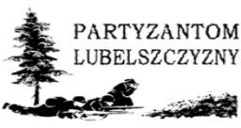

Szkoła Podstawowa nr 24 w Lublinie
zaprasza uczniów klas IV - VIII szkół podstawowych
do udziału

w

XII Wojewódzkim Konkursie
Ocalić od zapomnienia…

„Mój Bohater - Portret Partyzanta Lubelszczyzny ”.

Patronat Honorowy:

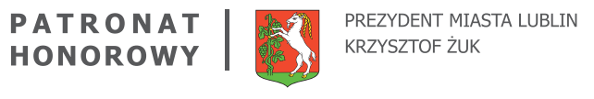
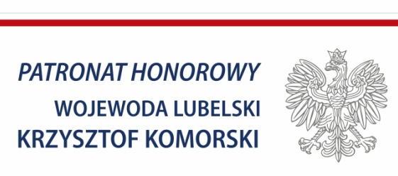
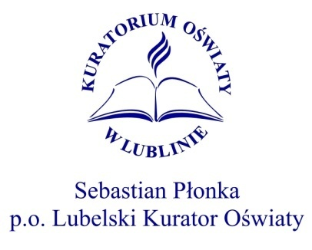

Lublin, luty - kwiecień 2024 r.

Zapraszamy uczniów klas IV – VIII szkół podstawowych do udziału w XII Wojewódzkim Konkursie

Ocalić od zapomnienia…
„Mój Bohater - Portret Partyzanta Lubelszczyzny ”

Celem konkursu jest utrwalanie pamięci i propagowanie wiedzy o bohaterach walk o wolność i niepodległość naszej Ojczyzny. Zachęcamy do poszukiwań opowieści wśród bliskich i znajomych
a także do odkrywania śladów historii w najbliższym otoczeniu.
Konkurs kierujemy do wszystkich uczniów, którzy interesują się najnowszą historią Polski, poszukują swej tożsamości narodowej i wzorów postępowania.

Regulamin Konkursu

Cele konkursu :

- rozbudzanie zainteresowań historycznych,
- popularyzacja najnowszej historii Polski, związanej z walkami partyzantów na terenie Lubelszczyzny,
- kształtowanie postaw i rozbudzanie uczuć patriotycznych oraz zainteresowanie historią swojej okolicy i jej bohaterów,
- rozwijanie wyobraźni i kształtowanie kreatywności w wyrażaniu osobistego stosunku do historii,
- rozwijanie umiejętności literackich i językowych uczniów,
- kształtowanie zdolności wyrażania swoich myśli i refleksji w formie plastycznej .

Tematyka i forma prac

„ Portret Partyzanta Lubelszczyzny ”

- Praca literacka (kartka z pamiętnika, wspomnienie, wywiad, reportaż, opowiadanie, ) może być oparta na opracowaniach historycznych, wspomnieniach rodzinnych, bliskich, inspirowana
literaturą faktu lub filmem .
Objętość pracy nie może przekroczyć 4 stron maszynopisu (czcionka 12, Times New Roman, Calibri).

- Praca plastyczna: forma dowolna , format A3 ,

Zasady uczestnictwa :
  - adresatem konkursu są uczniowie szkół podstawowych z klas IV- VIII z terenu województwa lubelskiego
  - szkoła może zgłosić do konkursu dowolną liczbę uczniów,
  - prace należy dostarczyć do organizatora.- prace literackie w formie wydruku; - prace plastyczne w odpowiednio zabezpieczonej kopercie,
  - praca powinna być podpisana (imię i nazwisko ucznia, klasa, szkoła, imię i nazwisko nauczyciela przygotowującego ucznia do konkursu) , metryczka w załączniku
  - do pracy należy dołączyć zgody, które stanowią załącznik do niniejszego regulaminu,
  - w konkursie biorą udział wyłącznie prace wykonane indywidualnie, nigdzie dotąd niepublikowane,
  - z chwilą przesłania pracy Szkoła Podstawowa nr 24 im. Partyzantów Lubelszczyzny w
Lublinie zostaje właścicielem otrzymanych oryginałów Prace zgłaszane do konkursu nie będą zwracane uczestnikom.

Harmonogram konkursu :

05.04.2024 r. termin składania prac; w przypadku prac wysyłanych pocztą o terminie złożenia decyduje data stempla pocztowego;

22.04 -26. 04 2024.r. Rozstrzygnięcie konkursu, publikacja wyników, informacja o uroczystym rozdania nagród.
Publikacja wyników oraz informacja o uroczystości wręczenia nagród będzie umieszczona na stronie internetowej www.sp24.lublin.eu

Kryteria oceny Prace literackie:
- zgodność pracy z tematem i prawdą historyczną,
- umiejętność interpretowania wykorzystanych źródeł,
- umiejętność wyrażania własnej opinii o wybranej postaci i ukazanie osobistego stosunku autora pracy do wyborów i postawy Bohatera,
- respektowanie reguł wybranej formy wypowiedzi,
- poprawność stylistyczna, ortograficzna i interpunkcyjna,
- oryginalność treści zawartych w pracy, brak plagiatu.

Prace plastyczne:

- zgodność pracy z tematem,
- oryginalność i ogólne wrażenie artystyczne,
- kreatywność i pomysłowość w ujęciu tematu,
- wartość poznawcza pracy.

Adres szkoły
20- 080 Lublin
ul. Niecała 1
Telefon kontaktowy: 81 5321520
e-mail:
poczta@zsp2.lublin.eu

Koordynator: p. Maria Dermanowska
mail: maria.dermanowska@zsp2.lublin.eu tel.662055474

Załączniki :

- Zgoda rodziców
- Metryczka prac

Zgoda
rodziców/opiekunów prawnych
na udział dziecka
w XII Wojewódzkim Konkursie
Ocalić od zapomnienia…
„ Mój Bohater - Portret Partyzanta Lubelszczyzny”.

Wyrażam zgodę na udział mojego dziecka
…………………………...................................................
w XI edycji konkursu Ocalić od zapomnienia… „Mój Bohater - Portret Partyzanta Lubelszczyzny” organizowanego przez Szkołę Podstawową nr 24 w Lublinie.
- Wyrażam zgodę na przetwarzanie danych osobowych mojego dziecka przez organizatorów konkursu w celu organizacji i promocji konkursu oraz przyznania nagród.
- Wyrażam zgodę na ekspozycję pracy konkursowej mojego dziecka na wystawie.
- Wyrażam zgodę na publikowanie pracy konkursowej mojego dziecka i danych osobowych na stronie internetowej organizatora i partnerów konkursu.
Zgodnie z art. 13 ust. 1 i ust. 2 Rozporządzenie Parlamentu Europejskiego i Rady (UE) 2016/679 z dnia 27 kwietnie 2016 r. w sprawie ochrony osób fizycznych w związku
z przetwarzaniem danych osobowych i w sprawie swobodnego przepływu takich danych oraz uchylenia dyrektywy 95/46/WE (ogólne rozporządzenie o ochronie danych) ogólnego rozporządzenia o ochronie danych osobowych z dnia 27 kwietnia 2016 r. informuję, iż: 1.Administratorem Pani/Pana danych jest Szkoła Podstawowa nr 24 w Lublinie im.
Partyzantów Lubelszczyzn ul. Niecała 1, 20-080 Lublin.
- Dane będą przetwarzane w celu wskazanym w podpisanej zgodzie na przetwarzanie danych osobowych.
- Dane osobowe będą przetwarzane do czasu wycofania zgody na przetwarzanie danych osobowych.
- Zgodnie z RODO, przysługuje Pani/Panu prawo do dostępu do danych osobowych Pani/Pana dziecka; możliwości ich poprawiania, sprostowania, ograniczenia, przetwarzania, a także usunięcia danych i prawo do wniesienia sprzeciwu wobec przetwarzania danych dziecka.

.............................................................................
data i czytelny podpis rodzica/opiekuna dziecka

METRYCZKA PRACY KONKURSOWEJ

Imię i nazwisko ucznia
Klasa
Nazwa i adres szkoły
Imię i nazwisko nauczyciela
Adres e-mail
Telefon kontaktowy

